拾光连锁 · 会员权益智能体
详细项目设计方案（含低/中/高报价与投入产出测算）
版本 v1.1 ｜ 依据：需求分析方案 + 六人访谈 + 已落地双端口系统
资料版本 v2026.11 ｜ 报价与 ROI 数字为测算模型，待以客户实际运营数据校准

0 文档说明与编制依据
本文档在《系统需求分析方案》基础上，给出可落地的详细设计、三档报价与投入产出测算（ROI）。设计内容以已验证落地的双端口系统为基线，报价与 ROI 以透明「测算假设」列示，便于与客户实际运营数据校准，不将假设数字伪装为既定事实。
- 依据一：系统需求分析方案（痛点 PT-1~PT-7、AI 改造 AI-1~AI-8、优先级、边界、验收 AC-01~AC-12）。
- 依据二：六人访谈（r0–r5）+ 补充访谈（turn-8/10），含红线：只读不写、单一出口、可审计、异常转人工。
- 依据三：已落地系统（FastAPI 双端口 + JWT 鉴权 + SQLite + 结构化知识库 COUPONS + 审计链 /audit + 转人工 + 版本化）。

1 项目概述

1.1 建设目标
目标 | 现状 | 目标值 | 达成手段
权益投诉量 | 约 240 件/月 | ≤ 100 件/月 | 单一出口精准问答 + 转人工
单次核验时长 | 平均 3 分钟 | ≤ 40 秒 | 收银端秒级核销计算
解释一致率 | 多渠道不一致 | ≥ 99% | 结构化知识库 + 版本化
处理可追溯 | 无留痕 | 100% 可重建 | 业务编号 + 事实引用 + 审计链

1.2 设计原则（红线）
- RED-1 只读不写：不修改积分/券库存等会员资产。
- RED-2 单一出口：解释口径只来自统一知识库。
- RED-3 可审计：无业务编号/事实引用不得对外呈现。
- RED-4 异常转人工：规则缺口/资损风险/版本冲突强制转人工。

2 系统总体架构
系统采用「前端双端口 + 无状态后端 + 结构化知识库 + 审计存储」的分层架构，已落地验证。会员端与收银端共用同一后端服务与鉴权体系，确保口径单一出口与可追溯一致性。
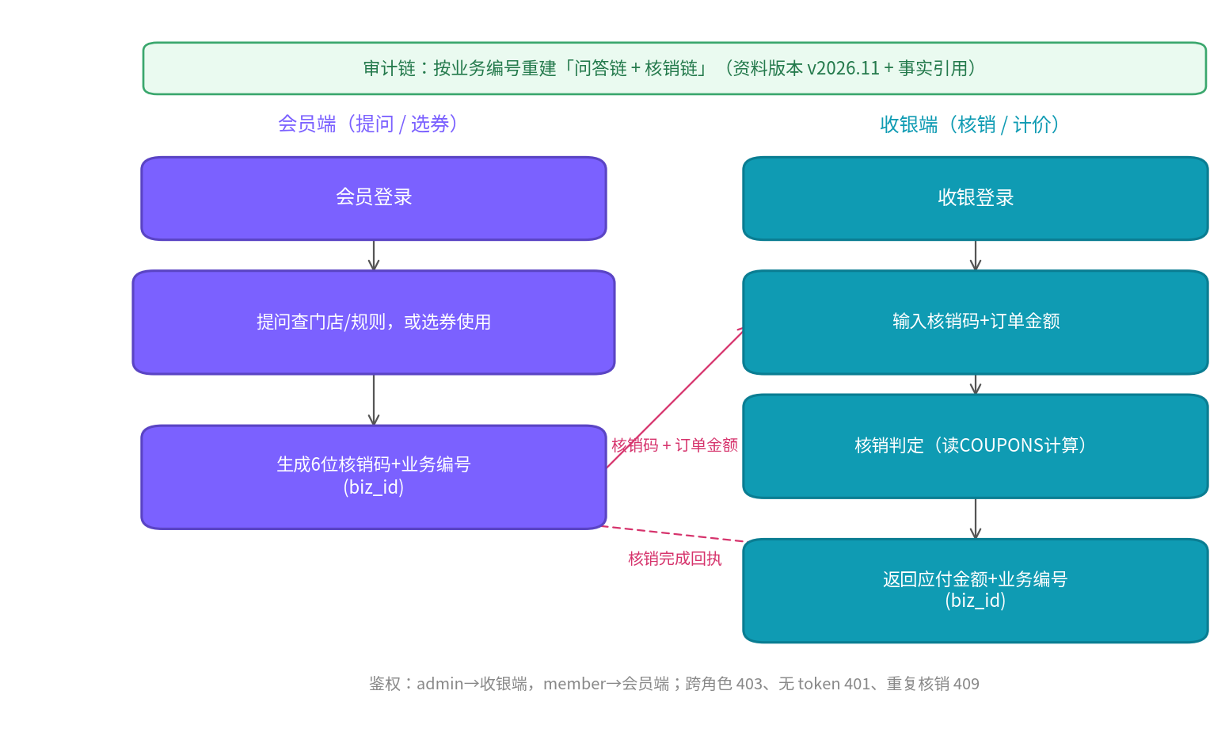
图 1 双端口闭环与审计链架构（会员端 ↔ 收银端 ↔ 统一知识库/审计）

2.1 技术栈
层 | 技术选型 | 说明
接入层 | HTML + Fetch(SSE) | 会员/收银/审计三套静态页，no-cache 防误显
服务层 | FastAPI + Uvicorn | 双端口路由 + 流式问答 + 鉴权中间件
鉴权 | 自研 JWT(HMAC-SHA256) 无状态 | 多源 token 提取，绕过网关不转发 Authorization 限制
知识层 | 结构化字典 COUPONS + 版本字段 | 单一口径出口，支持 version/effective_date
存储 | SQLite（messages/redemptions/sessions） | 轻量、可审计、易部署
图表 | matplotlib + Noto CJK | 流程图/报表本地生成

2.2 部署拓扑
- 单服务多端口模式：同一 FastAPI 应用通过路径区分 /member、/cashier、/audit，由发布平台网关统一代理。
- 无外部依赖：SQLite 文件库 + 本地知识库，适合先试点后扩展，不绑定特定云。
- 可演进：知识库可平滑升级为向量检索（RAG）以支持更长尾的权益问法，属 High 档可选增强。

3 功能模块设计

3.1 会员端（提问式查询 + 选券）
- 精准问答：按「券类型 + 问题意图」作答——问门店只答门店、问规则只答规则，附事实引用与资料版本。
- 我的优惠券：列出可用券，点击「使用」生成 6 位纯数字核销码（状态 pending）。
- 免责标注：结果区标记「本结果为辅助信息，最终以门店/运营口径为准」。

3.2 收银端（核验 + 出价）
- 手动输入：收银员输入会员端生成的核销码 + 订单金额，点「确认核销」即出应付金额。
- 判定逻辑：不满足门槛/码不存在/重复核销分别红色提示，绝不虚构金额。
- 结果卡：展示券名、核销码、依据版本、业务编号；兑换券标「待人工确认」徽标。

3.3 鉴权与角色隔离
- admin → 收银端，member → 会员端；跨角色 403、无 token 401。
- JWT 无状态 + 多源 token（body.token 首选），规避发布网关不透传 Authorization 的坑。

3.4 知识库与版本化
- COUPONS 单源字典承载满减/折扣/抵用/兑换四类券规则，前端问答/计算/选券/核销均以它为唯一数据源。
- 每条券带 version + effective_date；答案与核销结果标注当前生效版本 v2026.11。

3.5 审计链
- 每次问答/使用/核销生成 BIZ 业务编号，关联问答链与核销链；/audit 按编号重建单次处理。

3.6 异常转人工
- 触发：券型无法识别、兑换券退货追回规则缺口、版本冲突、计算异常。
- 输出：escalate + 触发原因 + 建议接手人 + 待确认字段，不覆盖原记录、不给虚构结论。
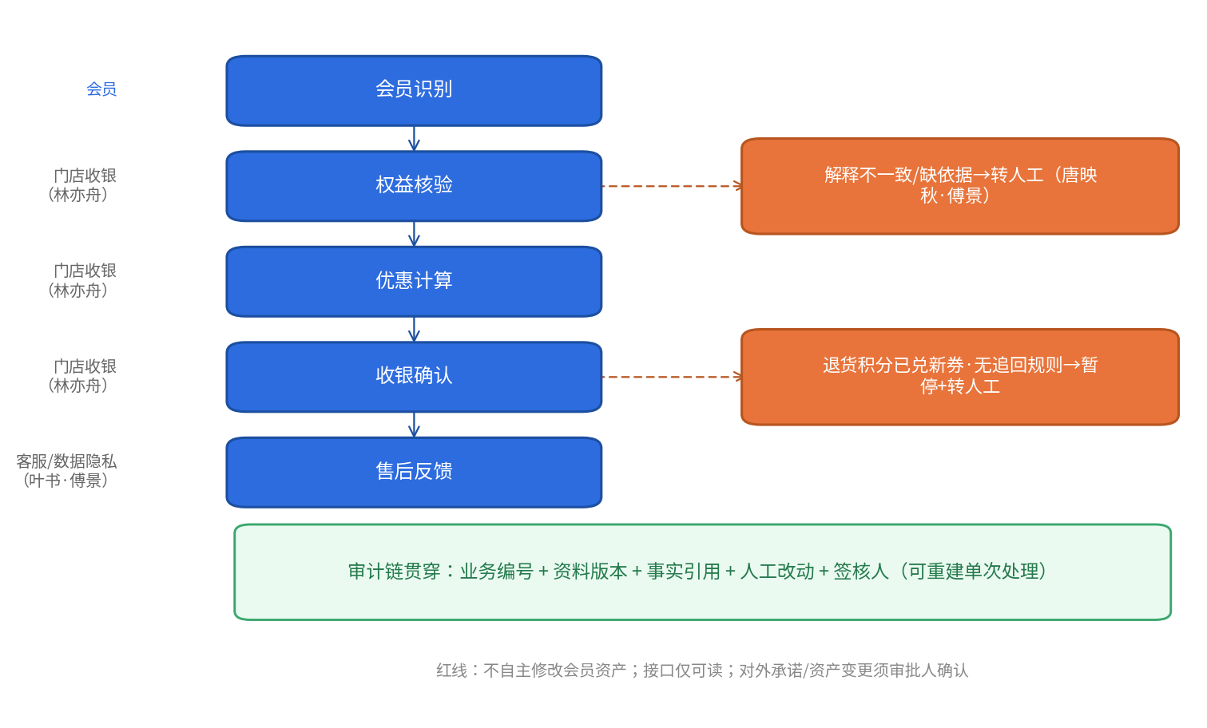
图 2 业务主流程与异常升级路径（会员识别→权益核验→优惠计算→收银确认→售后反馈）

4 技术选型与实现要点
- 前端本地解析 JWT 校验过期，去除对 /me 接口的依赖，规避网关鉴权头丢失导致的登录闪退。
- SSE 流式输出 + 事件化下发（token/sources/meta/biz_id/kb_meta），前端按需渲染引用与版本。
- 数据新鲜度函数 data_freshness()：资料更新时间 + 阈值，超期在前端提示「资料待刷新」。
- no-cache 响应头：所有页面 FileResponse 强制不缓存，根治浏览器缓存误显示旧 UI。
- 数据库迁移：messages/redemptions 表增 biz_id/rule_version/sources 字段，向后兼容。

5 实施计划与里程碑
阶段 | 周期(示例) | 交付物 | 对应优先级
一 基线交付 | 第 1–6 周 | 双端口+登录+精准问答+核销闭环+审计+版本化（已落地） | P0
二 试点强化 | 第 7–10 周 | 转人工扩面 + 数据时效 + 一致率抽样基线 | P1
三 增强试点 | 第 11–16 周 | 售后预填(若启用) + 培训 + 试点复盘 | P2
四 规模运营 | 第 17 周起 | 运营后台联动 / 知识库持续运营（High 档） | P3

6 报价方案（低 / 中 / 高）
报价以「一次性实施费 + 首年运维/SLA」结构给出，币种为人民币（含税）。各档交付范围与需求分析方案的优先级（P0/P1/P2/P3）严格对应。

6.1 三档总览
档位 | 交付范围（对应优先级） | 一次性实施费 | 首年运维/SLA | 适用客户
低·基础版 | P0 全量（双端口+问答+核销+审计+登录+部署） | ¥85,000 | ¥48,000 | 单区域/小连锁试点
中·标准版 | 低档 + P1（转人工扩面+数据时效）+ 试点陪跑1月 + 培训 + 知识库初始化 | ¥158,000 | ¥84,000 | 多店连锁
高·旗舰版 | 中档 + P2 售后预填 + 主动推送 + 运营后台 + 专属SLA + 年度知识库运营 | ¥268,000 | ¥156,000 | 全渠道规模化

6.2 低·基础版明细
- 范围：环境部署、双端口前端、JWT 鉴权、COUPONS 知识库初始化（4 类券）、审计链、版本化、上线陪跑 2 周。
- 不含：转人工场景扩面、数据时效监控、售后预填、运营后台、长期专属 SLA。

6.3 中·标准版明细
- 在基础版上增加：异常转人工场景扩面（版本冲突/计算异常）、数据新鲜度监控与过期提示、1 个月试点陪跑、门店/运营培训、知识库首轮初始化审核。
- 价值：把 P0 基线推向「一致率 99% 可验收」状态，覆盖试点期主要风险。

6.4 高·旗舰版明细
- 在标准版上增加：AI-7 售后反馈智能预填与去重、AI-8 运营异动主动推送、运营后台（知识库版本管理/审计看板）、7×12 专属 SLA、年度知识库运营服务。
- 价值：从「单点工具」升级为「权益运营中枢」，强化合规与可扩展性，对应战略级投入。

7 投入产出测算（ROI）
以下为透明测算模型。所有输入均为「测算假设」，需以客户实际门店数、核销笔数、人力成本校准；模型仅量化可计量的「人力节省」类效益，合规/品牌/可扩展等战略价值另作定性说明。

7.1 测算假设（基准情景，待校准）
参数 | 符号 | 基准值 | 说明
连锁门店数 | N | 50 家 | 示例规模
月券核销笔数 | T | 30,000 笔 | 约 600 笔/店/月
月权益投诉 | C0→C1 | 240→100 件 | 访谈确认，目标 100
单次核验耗时 | t0→t1 | 180→40 秒 | 访谈确认，目标 40
综合人力成本 | H | ¥28/小时 | 收银+客服加权
单投诉处理 | - | 15 分钟 + 隐性 ¥50/件 | 处理工时 + 品牌/流失损失

7.2 效益模型与计算
年化效益 = 核验提效收益 B1 + 投诉减少收益 B2
- B1 = T × 12 × (t0−t1)/3600 × H = 30,000 × 12 × 140/3600 × 28 ≈ ¥391,993 / 年
- B2 = (C0−C1) × 12 × (15/60 × H + 50) = 140 × 12 × (7 + 50) = 140 × 12 × 57 ≈ ¥95,760 / 年
- 年度可量化总效益 B ≈ ¥487,753 / 年（基准情景）

7.3 分档 ROI（首年 = B − 一次性 − 首年运维）
档位 | 一次性 | 首年运维 | 首年净收益 | 首年 ROI | 回收期(约)
低·基础版 | ¥85,000 | ¥48,000 | +¥354,753 | 274% | 3.3 个月
中·标准版 | ¥158,000 | ¥84,000 | +¥245,753 | 101% | 6.0 个月
高·旗舰版 | ¥268,000 | ¥156,000 | +¥63,753 | 15% | 10.6 个月
说明：高端版首年 ROI 偏低，因其溢价投入在合规、资损防控与可扩展性上——这些价值不在纯人力节省模型内。随门店/核销规模扩大，B1 线性放大，各档回收期同步缩短。

7.4 敏感性（核销规模变动）
- 若 T=10,000 笔/月（较小规模）：B≈¥226,424/年 → 低档 ROI≈70%、回收约 7 个月；中/高档首年略亏，回收约 13/25 个月。
- 若 T=60,000 笔/月（较大规模）：B≈¥867,000/年 → 三档首年 ROI 均 >150%，回收均 <6 个月。
- 结论：项目经济性高度依赖券核销规模；建议先以低/中档在小范围试点，用真实数据回填模型后再定高档投入。

8 风险与保障
风险 | 影响 | 保障/应对
一致率基线缺失 | 99% 验收前提难达 | 试点前建标准答案库并抽样（见验收 AC）
未量化痛点(PT-5/PT-7) | ROI 不准 | 以真实数据回填 7.1 假设后再扩大投入
规则缺口(PT-4) | 资损/纠纷 | RED-4 强制转人工，等运营定义规则
数据过期误用(PT-6) | 错误承诺 | 数据时效监控 + 超期提示（P1 已含）
对外承诺误用(f41) | 品牌风险 | 全端免责标注 + 人工终审红线

附录 A 与需求分析方案的对应关系
- 痛点 PT-1~PT-7 → 第 3 章功能模块一一对应实现。
- AI 改造 AI-1~AI-8 → 第 6 章报价档位按 P0/P1/P2/P3 分级承载。
- 验收 AC-01~AC-12 → 第 5 章里程碑与第 8 章保障共同确保可验收。
（本方案报价与 ROI 为测算模型，最终以双方确认的商务合同与客户实际运营数据为准。）

